МОУ «Гимназия города Юрги»

МЕТОД ПРОЕКТОВ В ИЗУЧЕНИИ ЯЗЫКА ПРОГРАММИРОВАНИЯ VISUAL BASIC
Программа элективного курса для обучающихся 9 -10 классов

Юрга 2004
Рассмотрено на  заседании методического  объединения  протокол № _________  от ___________________  руководитель м/о ________ | Утверждено педагогическим  советом  протокол № ______________  от ______________________  директор гимназии __________

МЕТОД ПРОЕКТОВ В ИЗУЧЕНИИ ЯЗЫКА ПРОГРАММИРОВАНИЯ VISUAL BASIC
Программа элективного курса для обучающихся 9 -10 классов

Составитель:
Кузьменко Л.М
учитель информатики

ЮРГА 2004 г.
Глава 3. Пояснительная записка
3.1 Преподавание элективного курса «МЕТОД ПРОЕКТОВ В ИЗУЧЕНИИ ЯЗЫКА ПРОГРАММИРОВАНИЯ VISUAL BASIC»

Элективный курс по изучению языка Visual Basic состоит из трех разделов, каждый раздел из проектов, которые необходимо выполнять последовательно. Каждый новый проект опирается на знания и навыки, полученные во время работы над предыдущим, и содержит новую информацию. Работа над проектом состоит в осознании постановки задачи, усвоения новых знаний и самостоятельном применении их во время создания программы на компьютере. Проект как альтернативный способ организации учебного курса исключает традиционные принципы планирования и организации обучения языку. Достижению цели проекта подчиняются все действия, производимые учащимися и преподавателем: изучение нового материала, поиск источников информации, отбор нужных сведений, оформление и представление результатов. Главная цель – показать, что создание собственных оригинальных программ – захватывающее занятие. Результаты проделанной работы могут быть наглядно представлены в виде готовой программы, имеющие практическое значение.
Первый раздел включает проекты, рассчитанные на тех, кто впервые решил заняться программированием Visual Basic. Работа над этими проектами позволит:
- познакомиться с объектами Form, Image, Label, CommandButton, Timer, PictureBox и Shape;
- научиться менять свойства объектов во время работы проектирования и в период выполнения программы;
- узнать, что такое линейный и разветвляющийся алгоритмы, и научиться реализовывать их;
- научиться создавать и использовать массивы объектов управления, освоить приемы мини- анимации.
Второй раздел включает пять проектов, к которым следует приступать, имея опыт разработки простейших проектов на Visual Basic. Для успешной работы над этими проектами необходимо:
- ознакомиться с назначением и основными свойствами объектов управления Form, Image, Label, CommandButton, Timer, PictureBox ;
- уметь создавать проекты из нескольких форм, содержащие процедуры обработки событий Click и Load;
- уметь создавать массивы объектов в период проектирования формы и изменять значения свойств элементов массива в период работы программы;
- владеть оператором присваивания и условным оператором.
Для создания проектов «Проверка интеллекта» и «Раскрась картинку» требуется владение графическим редактором. Первые два проекты посвящены созданию тестирующих программ, в которых тесты вопросов и иллюстраций к ним размещены в объектах управления во время проектирования формы. В проекте «Проверка интеллекта» меняются рисунки и тексты во время работы программы, не создавая дополнительных объектов управления. Следующие три проекты посвящены различным сторонам работы с графикой. Проекты «Цветовая модель RGB» и «Графические методы» познакомят с моделью RGBи графическими методами, позволяющими создавать изображение во время работы программы. Проект «Раскрась картинку» служит основой для творческого проектирования на уроках информатики. Использованные в нем приемы позволят создавать ученикам программы, которые могут быть использованы учителями начальной школы на уроках математики, уроках знакомства с окружающим миром и т.д. Знания и навыки, которые ученики получат во время работы над этими проектами, будет достаточно, чтобы приступить к созданию собственных проектов, имеющих практическое значение.
Третий раздел включает пять проектов высокого уровня сложности. В проектах «Графический редактор «Зеркало» и «Сказки для малышей» будут рассмотрены варианты работы с файлами:
- запись в графический файл с расширением *.bmp изображений, созданных в период выполнения программы написанной на Visual Basic;
- запись и чтение информации из файлов последовательного доступа(текстовые файлы);
- чтение информации из файлов однотабличных баз данных, созданных в программе MS Access (файлы с расширением *.mdb).
Проекты «Калейдоскоп», «Найти клад» и «Тренажер памяти и логического мышления » вносят разнообразия в организацию взаимодействия пользователя с созданными программами. Работая над этими проектами, ученики научатся:
- с помощью события DragDrop программировать перетаскивание объектов по экрану с помощью мышки;
- обрабатывать в программе нажатие управляющих клавиш клавиатуры;
- создавать рисунки с помощью мышки.
Кроме того, ученики научатся проигрывать звуковые файлы с расширением *.wav, выводить на принтер графическую информацию, использовать в своей программе стандартные диалоговые окна (выбор цвета, сохранение файла, открытие файла, вывод на принтер), создавать пользовательское меню. Создание проектов требует определенной алгоритмической культуры. В программном коде использованы различные циклические конструкции, конструкция множественного выбора, общие программы- подпрограммы, процедуры функции, стандартные функции обработки строковых данных.

Состав учебно-методического комплекса.
Учебно-методический комплект по элективному курсу «МЕТОД ПРОЕКТОВ В ИЗУЧЕНИИ ЯЗЫКА ПРОГРАММИРОВАНИЯ VISUAL BASIC» включает учебное пособие «Творческое проектирование в школе и дома», автор А.Г. Паутова, «Информатика и информационные технологии», автор Н.Д. Угринович, «Практикум по информатике и информационным технологиям», авторы: Н.Д.Угринович, Л.Л. Босова, Н.И. Михайлова.
Метод проектов. Основным методом обучения в данном элективном курсе является метод проектов. Проектная деятельность позволяет развить исследовательские и творческие способности учащихся. Роль учителя состоит в кратком по времени объяснении нового материала и постановке задачи, а затем консультировании учащихся в процессе выполнения практического задания.
Компьютерный практикум. Разработка каждого проекта реализуется в форме выполнения практической работы на компьютере (компьютерный практикум).
Кроме разработки проектов под руководством учителя учащимся предлагаются практические задания для самостоятельного выполнения.
Индивидуализация обучения. Учебно-методический комплекс содержит задания разного уровня сложности. Это позволяет учителю построить для каждого учащегося индивидуальную образовательную траекторию.
Контроль знаний и умений. Текущий контроль уровня усвоения материала осуществляется по результатам выполнения учащимися практических заданий. Итоговый контроль реализуется в форме защиты проектов, перечень которых содержится в учебном пособии. Организация учебного процесса.
Учебно-методический комплекс предусматривает организацию учебного процесса в двух взаимосвязанных и взаимодополняющих формах:
• урочная форма, в которой учитель объясняет новый материал и консультирует учащихся в процессе выполнения ими практических заданий на компьютере;
• внеурочная форма, в которой учащиеся после уроков (дома или в школьном компьютерном классе) выполняют на компьютере практические задания для самостоятельного выполнения.

3.2 Программа элективного курса «МЕТОД ПРОЕКТОВ В ИЗУЧЕИИ ЯЗЫКА ПРОГРАММИРОВАНИЯ VISUAL BASIC»

Классы: 9 или 10
Количество часов в неделю: 2 часа в неделю, всего 68 учебных часов.
Образовательная область: «Информатика».
Профили: углубленное изучение информатики(основы программирования).
Цель курса: научить учащихся:
- свободно программировать на языке Visual Basic;
- уметь создавать программы для практического пользования.

Требования к знаниям и умениям учащихся:
- знать принципы объектно-ориентированного программирования и его место в технологиях программирования;
- уметь реализовывать объектно-ориентированный подход в решениях задач, либо уметь использовать средства визуального и событийного программирования для создания приложений Windows, включая мультимедийные проекты.

3.3 Тематическое планирование курса
Наименование тем | часы
Наименование тем | теория | практика
Раздел I. | 3,5 | 17,5
Проект «Елочка, зажгись». | 0,5 | 2,5
Постановка задачи.
План работы над проектом.
Справочный материал:
- Форма – основа будущей программы.
- Объекты управления.
- Два способа изменения свойств объекта.
- Запись проекта на диск.
- Запуск программы на выполнение.
Проект «Светофор». | 0,5 | 2,5
Постановка задачи.
План работы над проектом.
Справочный материал:
- Объект Shape(фигура).
- Изменение цвета объекта во время выполнения программы.
- Изменение надписи во время работы программы.
- Программный код проекта «Светофор».
Проект «Щелкни мышкой и узнаешь, что это». | 0,5 | 2,5
Постановка задачи.
План работы над проектом.
Справочный материал:
- Объект PictureBox.
- Выход из программы.
- Свойства BackStyle объекта Label.
Проект «Учись считать!». | 0,5 | 2,5
Постановка задачи.
План работы над проектом.
Справочный материал:
- Соглашение о наименовании объектов.
- Добавление формы в проект.
- Объект TextBox.
- Методы Show и Hide.
- Датчик случайных чисел (функция RND).
- Условный алгоритм. Оператор If.
Проект «Попади в цель». | 0,5 | 2,5
Постановка задачи.
План работы над проектом.
Справочный материал:
- Измерение длины и ширины объектов.
- Объект управления Shape.
- Перемещение объектов во время работы программы.
- Определение положения объекта с помощью функции Rnd.
- Процедура Form_Load.
Проект «Знакомство с объектом Timer». | 0,5 | 2,5
Постановка задачи.
План работы над проектом.
Справочный материал:
- Объект управления Timer.
- Редактирование командного кода.
- Включение и выключение объекта Timer.
- Использование переменной для подсчета количества шагов.
- Вспомогательный алгоритм и его реализация.
Проект «Мини – мультфильм «Утро в лесу». | 0,5 | 2,5
Постановка задачи.
План работы над проектом.
Справочный материал:
- Свойства формы WindowState, Picture.
- Создание кадров мини – анимации.
- Перемещение объекта по прямой.
- Перемещение объекта по дуге.
Раздел II. | 2,5 | 17,5
Проект «Составь слово». | 0,5 | 3,5
Постановка задачи.
План работы над проектом.
Справочный материал:
- Объект Frame.
- Объект OptionButton.
- Программный код процедуры CmdNew_Click.
- Использование массива объектов управления.
Общая процедура элементов массива.
- Циклический алгоритм со счетчиком.
Операторы For…Next.
- Массивы переменных.
- Алгоритм процедуры CmdChek_Click
Проверка правильности слова).
Проект «Проверка интеллекта». | 0,5 | 3,5
Постановка задачи.
Создание рисунков.
План работы над проектом.
Справочный материал:
- Индексы элементов массива объектов.
- Инициализация переменных. Двумерные массивы.
- Загрузка рисунков из графических файлов во
время работы программы. Процедура CmdTask_Click.
- Проверка правильности ответа.
Процедура CmdAnswer_Click.
- Создание выполняемого файла.
Проект «Цветовая модель RGB» | 0,5 | 3,5
Постановка задачи.
Цветовая модель RGB.
План работы над проектом.
Справочный материал:
Объекты HscrollBar и VscrollBar.
Функция RGB.
Процедуры HScRed_Change и HScGreen_Change.
Мини- исследование «Модель RGB»
Проект «Раскрась картинку». | 0,5 | 3,5
Постановка задачи.
Создание графических файлов.
План работы над проектом.
Справочный материал:
- Создание рисунков. Определение кода цвета.
- Цвет кнопок OptionButton.
- Чтение рисунков с диска.
Библиотеки DLL и API процедуры.
- API процедура FloodFill.
- Обращение к процедуре FloodFill.
События MouseDown, MouseUp, MouseMove.
- Изменение цвета раскрашивания
во время работы программы.
- Поиск ошибок.
Проект «Графические методы» | 0,5 | 3,5
Постановка задачи.
Метод Pset.
- Формат метода Pset.
- Использование метода Pset в цикле.
Метод Line.
- Формат метода Line.
- Мини- проект «Примеры использования метода Line».
Метод Circle.
- Формат метода Circle.
- Мини- проект «Примеры использования метода Circle».
Метод Cls.
Раздел III | 5 | 22
Проект «Калейдоскоп » | 0,5 | 3,5
Постановка задачи.
План работы над проектом.
Справочный материал:
- Метод Scale.
- Использование графических методов в процедуре обработки события MouseMove.
- Координаты симметричных точек.
- Пользовательское меню. Menu Editor.
Проект «Графический редактор». | 0,5 | 3,5
Постановка задачи.
План работы над проектом.
Справочный материал:
- Область и режим рисования.
- Меню с выпадающими списками команд.
- Множественный выбор. Оператор Select Case.
- Выбираем цвет линии.
- Симметричное отражение рисунка. Метод Point.
- Объект управления ProgressBar.
- Выбор толщины линии рисования.
- Создание команды Edit пользовательского меню.
- Сохранение, открытие и вывод на принтер рисунков.
- Вызов формы FrmHelp. Модальные формы.
- ФормаFrmTitle. Изменение свойств проекта.
Проект «Найти клад». | 0,5 | 4,5
Постановка задачи.
Декомпозиция проекта
План работы над проектом.
Справочный материал:
- Создание подпрограммы Forest.
- Создание процедур- -функций. Функция Distance.
- Обработка нажатия клавиши, события KeyDown
и KeyUp. Процедура Form_KeyDown.
- Процедура обработки события TmrKlad_Timer.
- Подключение к проекту звуковых
файлов с расширением *.wav.
Проект «Тренажер памяти и логического мышления». | 0,5 | 5
Постановка задачи.
План работы над проектом.
Справочный материал:
- Событие DragDrop.
- Совершенствование пользовательского меню.
- Программный код команды «Новая игра»
- Проверка правильности заполнения области «Ответ».
Свойство DrawMode.
Проект «Сказка для малышей» | 1 | 5,5
Постановка задачи.
План работы над проектом.
Справочный материал:
- Запись и чтение из последовательного файла.
- Организация прокрутки текста в объекте PictureBox.
- Пользовательское меню формы FrmRead. Печать сказки.
- Создание однотабличной базы данных в MS Access.
Объект управления Data.
- Объект управления ListBox и его использование.
- Процедура LstTails_Click().
- Совершенствование формы FrmRed.
- Взаимосвязь форм проекта.
- Создание новой сказки.
Запись информации в текстовый файл.
- Программирование пользовательского меню.
Функция MsgBox.
Всего: | 11 | 57

ПРОЕКТ 1
«Елочка, зажгись!»
Работая над проектом, вы познакомитесь с понятиями: объект управления,
свойства объекта, событие, и научитесь менять свойства объектов во время
создания формы и во время выполнения программы.
ПОСТАНОВКА ЗАДАЧИ.
Создайте программу, которая работает так:
1.После старта окно программы выглядит, как на рисунке 1.
2. После нажатия на кнопку «Елочка, зажгись»внешний вид окна меняется и оно выглядит, как на рис.2
3. На рис. 3 представлена схема проекта.
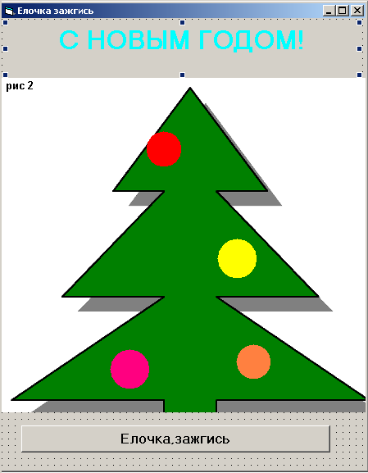
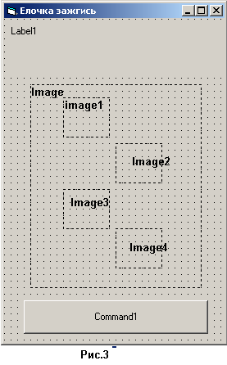
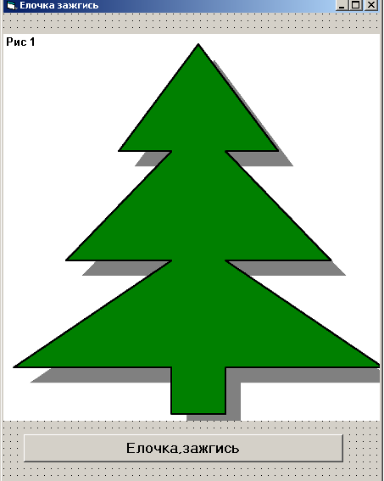

ПЛАН РАБОТЫ НАД ПРОЕКТОМ
1.Откройте VB и установите нужный размер формы. Измените значение свойства CAPTION формы, чтобы в заголовке появилась надпись «Елочка, зажгись!»
2.Разместите на форме объект Label(Метка) и именем Label1 и присвойте нужные значения свойствам BackColor, ForeColor, BorderStyle, Caption, Font. Свойству Visible присвойте значение False.
3.Разместите на форме объект СommandButton(Командная кнопка) с именем Сommand1 и присвойте свойству Caption(надпись) значение «Елочка, зажгись!».
4.Разместите на форме объект Image(Графический образ) с именем Image1 и присвойте свойству Stretch значение True. Для того чтобы в объекте Image появилась елочка, у вас должен быть записан графический файл с рисунком елочки. Рисунок можно создать в любом графическом редакторе и сохранить с расширением bmp иjpg. Используйте полученный графический файл для изменения значения свойства Picture.
5.Разместите на форме четыре объекта Image с именами Image2, Image3, Image4 и Image5. Измените значения свойств Stretch и Picture так, чтобы на елочке появились изображения огоньков. Свойству Visible всех четырех объектов присвойте значение False. Расположите объекты на форме так же, как показано на рис.3.
6.Дважды щелкните мышкой по командной кнопке Command1 и в появившемся окне запишите программный код, выполнение которого сделает видимыми метку и изображения огоньков.
7.Запишите проект на диск.
8.Запустите программу на выполнение.

ПРОЕКТ «ЩЕЛКНИ МЫШКОЙ И УЗНАЕШЬ, ЧТО ЭТО»
1.Откройте VB и установите нужный размер формы.
2.Измените свойство BackColor (фон) формы .
3.Разместить на форме PictureBox(изображение) и изменить свойство Picture.Свойству Autosize присвойте значение TRUE (истина), а свойству Visible- FALSE(ложь). Объект не виден в момент старта программы.
4.Разместите внизу формы командную кнопку с именем Command1, измените ее цвет и надпись на ней. Запишите процедуру, обрабатывающую событие Click, связанную с этой кнопкой
Private Sub C1_Click()
End
End Sub
5. Разместите на форме командную кнопку с именем Command2, измените ее цвет и надпись на ней. Запишите процедуру, обрабатывающую событие Click, связанную с этой кнопкой, делает видимый объект Picture1.
Private Sub C2_Click()
Picture1.Visible = True
Picture1 = LoadPicture("C:\мои документы \basic\827061.jpg")
End Sub
5.Создайте объект Label1 и измените его свойства BorderStyle(установите значение Fixed Sigle), BackColor(цвет белый), Caption (нет надписи).
6.Разместить сверху объекта PictureBox , три метки Label2, Label3, Label4.
Важно начать рисовать метки на картинке, а не на форме.
7. Записать в процедуры Label2_ Click, Label4 _ Click оператор, который выводит в метку Label1 «растение», а в процедуру Label3_ Click «бабочка».
8. Сделайте объекты Label2, Label3, Label4 незаметными. Для этого свойству BackStyle присвойте значение Transparent (прозрачный) и сотрите надписи (свойство Caption).
Private Sub Label2_Click()
Label2.ForeColor = vbWhite
Label2.Caption = "растения"
Label1.ForeColor = vbRed
Label5.Caption = "растения"
End Sub
Private Sub Label3_Click()
Label3.ForeColor = vbWhite
Label3.Caption = "бабочка"
Label5.ForeColor = vbRed
Label5.Caption = "бабочка"
End Sub
Private Sub Label4_Click()
Label4.ForeColor = vbWhite
Label4.Caption = "растения"
Label1.ForeColor = vbRed
Label5.Caption = "растения"
End Sub
Private Sub Pic1_Click()
Label1.ForeColor = vbRed
Label1.Caption = "махаон"
End Sub
Проект «УЧИСЬ СЧИТАТЬ»
ПОСТАНОВКА ЗАДАЧИ.
Создадим программу «Тренажер устного счета». Программа будет иметь три режима работы: сложение в пределах 20, умножение и порядок действий.
Пользователь может выбрать режим работы. Для этого надо щелкнуть по одной из кнопок меню. Если щелкнуть по кнопке «Сложение», форма меню исчезает с экрана, а вместо нее появится новая форма. На ней находится пример на сложение двух чисел и место для ввода ответа. При нажатии на кнопку «Проверка» компьютер проверяет правильность введенного пользователем ответа и выводит на экран сообщение о результатах проверки.
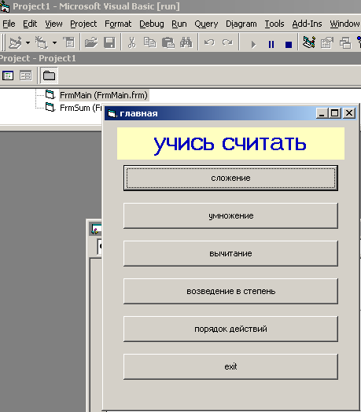
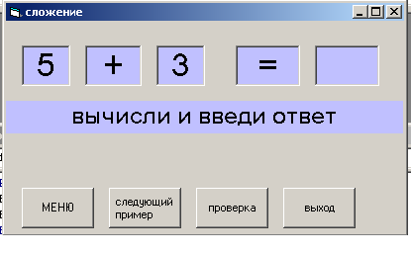
При нажатии на кнопку «Следующий пример» числа меняются случайным образом, то есть заранее не известно, каким следующий пример. Нажатие на кнопку «Меню» закрывает текущую форму и вызывает форму –

«Знакомство с объектом Timer»

Порядок выполнения проекта «Учись считать».
1.Откройте VB и установите нужный размер формы. Свойству Name формы присвоить значение FrmMain и измените Caption- меню. Создайте на форме объект Label с надписью «Учись считать» и шесть командных кнопок (сложение, вычитание, умножение, деление, возведение в степень, порядок действий). Выделите кнопку с надписью «Сложение» и измените свойство Name на CmdSum, кнопку «Умножение» назовите CmdMult, кнопку «Порядок действий» CmdOrder, и так далее, кнопку «Выход»- CmdExit.
2. Добавьте в проект новую форму, дайте ей имя FrmSum и измените Caption(Сложение).
Добавление формы: выполнить команду Projekt→AddForm. Появиться диалоговое окно, которое позволит добавить в проект новую форму (New) или разработанную ранее(Existing). После нажатия на кнопку «Открыть» открывается форма, а в списке окна Project Explorer появляется новая строка.
3. Разместить на форме FrmSum метку с именем LblTask и сделайте надпись «Вычисли и введи ответ». Создайте еще четыре метки. Первую из них назовите LblS1, а третью- LblS2 и запишите в них целые числа не больше 11.Это будут слагаемые. В оставшиеся метки запишите знак «+» и знак «=». Расположите эти метки так, чтобы получился пример на сложение ( у всех четырех меток изменены свойства Alignment, BorderStyle, BackColor,Font ).
4. Разместить на форме объект TextBox. Он нужен для ввода ответа.
5. Создайте командную кнопку с именем CmdMain(меню) и запишите код процедуры CmdMain_Click. Эта кнопка будет осуществлять переход к форме, содержащей меню.
6. Перейдите на форму FrmMain и запишите в процедуру CmdSum_Click команды открытия формы FrmSum.
7. Создайте командную кнопку с именем CmdNext (следующий пример). Запишите код процедуры CmdNext_Click.
8. Создайте командную кнопку с именем Command1 (Проверка). Запишите код процедуры Command1_Click().
9. Создайте командную кнопку с именем CmdExit (выход). Запишите код процедуры.
10.Сохраните проект File→Save Projekt as.
11. Запустите программу на выполнение и проверьте, работает ли форма с примерами на сложение. Если необходимо внесите изменения и нажмите кнопку Save.
12. Добавьте еще одну форму. Назовите ее FrmMult. Разместите объекты и запишите программный код для формы с примерами из таблицы умножения. Делайте все также, как на форме «Сложение».
Форма «Меню» | Форма Сложение
Кнопка «Выход»  Private Sub CmdExit_Click()  End  End Sub  Кнопка «Сложение»  Private Sub Cmdsum_Click()  FrmSum.Show  FrmMain.Hide  End Sub | Private Sub CmdMain_Click() “Кнопка меню”  FrmMain.Show “Форма FrmMain появляется на экране”  FrmSum.Hide ”Форма FrmSum прячется с экрана ”  End Sub  Private Sub Cmdnext_Click() “процедура перехода к след.примеру”  Lbls1.Caption = Int(Rnd * 10 + 1)”Формируется первое слагаемое ”  LblS2.Caption = Int(Rnd * 10 + 1) )”Формируется второе слагаемое ”  Lbltask.Caption = "вычисли и введи ответ"”Записывает текс в метку”  Txtsum.Text = "" “очищает текстовое окно от старого ответа”  Txtsum.SetFocus “устанавливает курсор в текстовое окно”  End Sub  Private Sub Command1_Click() “процедура проверки”  If Val(Lbls1.Caption) + Val(LblS2.Caption) = Val(Txtsum) Then  lbltask.Caption = "МОЛОДЕЦ! ОТВЕТ ВЕРНЫЙ"  Else  lbltask.Caption = "Неверно.Попробуй еще раз"  Txtsum.SetFocus  End If  End Sub

Приложение 3
Проект «Попади в цель»
На форме проекта расположены пять командных кнопок, метка и два объекта Shape (круг и квадрат).
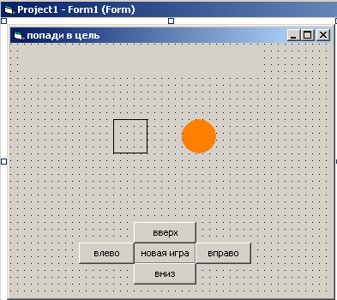
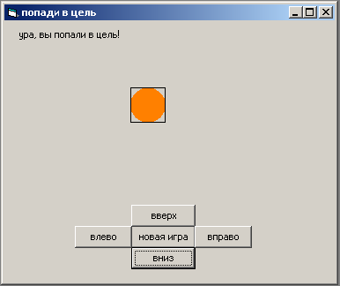

План работы.
1.Откройте Visual Basic и установите нужный размер формы. Измените значения свойства Caption формы, чтобы в заголовке формы появилась надпись «Попади в цель!».
2. Поместите на форме на форме пять командных кнопок с именами CmdUp(вверх), CmdDown(вниз), CmdRight(вправо), CmdLeft(влево), CmdNew(новая игра).
3. Задайте пиксели (Pixel) в качестве единиц измерения на форме. (Выберите в меню Properties) свойство ScaleMode. Откройте раскрывающийся список значений свойства, выберите значение -3-Pixel.
4. Создайте объект Shape с именем ShpCircle.
5. Создайте объект Shape с именем ShpSquare.
6. Создайте объект Label1, в котором стерта надпись.
7. Запишите коды процедур для кнопок CmdUp(вверх), CmdDown(вниз), CmdRight(вправо), CmdLeft(влево). Положение любого объекта на форме определяется значением двух свойств – Top(значение оси y ) и Lef (значение оси х).
Private Sub CmdUp_Click()
ShpCircle.Top = ShpCircle.Top -1 значение по оси Y убывает на 1
End Sub
В процедуре Private Sub CmdUp_Click() не хватает еще одного оператора, который будет проверять, произошло ли попадание в цель. Это когда, круг вписался в квадрат. Следовательно, их свойства Top и Left соответственно равны.
Private Sub CmdUp_Click ()
ShpCircle.Top = ShpCircle.Top + 1
If Shpsquare.Left = ShpCircle.Left And Shpsquare.Top = ShpCircle.Top Then ( проверка Label1.Caption = "ура, вы попали в цель!» совпадения свойств)
End If
End Sub
8. Запишите код процедуры CmdNew
Private Sub CmdNew_Click()
ShpCircle.Left = Int(Rnd * 244 + 16)
Shpsquare.Left = Int(Rnd * 244 + 16)
ShpCircle.Top = Int(Rnd * 66 + 48)
Shpsquare.Top = Int(Rnd * 66 + 48)
Label1.Caption = ""
End Sub
9.Запишите код процедуры Form_Load ( До сих пор все процедуры были с событием Click. Познакомимся с новым событием Load (загрузка). Это событие наступает сразу, как только форма загрузилась в оперативную память компьютера. Для того чтобы последовательность чисел, формируемая функцией RND во время работы программы, была новой при каждом запуске программы, в процедуре Form_Load() надо записать команду Randomize. После нее запишем такой же программный код, как в процедуре CmdNew_Click(). В результате при каждом запуске программы круг и квадрат будут устанавливаться в новое положение.
Private Sub Form_Load()
randomize
ShpCircle.Left = Int(Rnd * 244 + 16)
Shpsquare.Left = Int(Rnd * 244 + 16)
ShpCircle.Top = Int(Rnd * 66 + 48)
Shpsquare.Top = Int(Rnd * 66 + 48)

End Sub
При нажатии на кнопки «Вверх», «Вниз», «Вправо», «Влево» красный кружок перемещается в соответствующем направлении.
Если круг попадает ровно внутрь квадрата, появляется надпись: «Ура, вы попали в цель!». После нажатия на кнопку «Новая игра» надпись исчезает и объекты Shape устанавливаются на новое место. Положение круга и квадрата после запуска программы и после нажатия на кнопку «Новая игра» изменяется случайным образом с помощью функции Rnd.
План работы над проектом.

1.Откройте проект «Попади в цель».
2.Создайте на форме четыре объекта Timer и задайте TimerUp(вверх), TimerDown(вниз), TimerRight(вправо), TimerLeft(влево).
3.Установите свойства объектов Timer (Interval,Enabled( false- значение Timer не наступает, это нужно для того, чтобы красный круг не начал двигаться после запуска программы, а подождал бы вашей командыTrue – наступает).Свойству Interval присвойте значение 500. Для этого в меню Properties выделите это свойство и наберите число.
4.Команды из процедуры Private Sub CmdUp_Click() перенесите в процедуру Private Sub TimerUp_Timer и так далее для всех положений.
5.Запишите коды процедур CmdUp_Click() (Вверх) и т.д
Private Sub Cmmand2_Click()
TimerDown.Enabled = False
TimerLeft.Enabled = False
TimerRight.Enabled = False
TimerUp.Enabled = True
End Sub
5.При попадании в цель все часы должны быть выключены, поэтому добавьте в оператор If , проверяющие попадание в цель, следующие операторы
TimerDown.Enabled = False
TimerLeft.Enabled = False
TimerRight.Enabled = False
TimerUp.Enabled = False
6.Сохраните проект. Проверьте его работоспособность.
7.Добавьте команды для подсчета количества шагов, которые сделал красный круг до попадания в цель.
Объявим переменную df (Dim df As Integer ), которая будет использоваться для подсчета пройденных шагов. Каждый раз, как объект ShpCircle переместился на один пиксель, прибавим к старому значению переменной df единицу. Для этого запишем df=df+1
Private Sub TimerUp_Timer()
ShpCircle.Top = ShpCircle.Top - 1
df = df + 1
If Shpsquare.Left = ShpCircle.Left And Shpsquare.Top = ShpCircle.Top Then
Label1.Caption = "ура, вы попали в цель!количество шагов " & df
TimerDown.Enabled = False
TimerLeft.Enabled = False
TimerRight.Enabled = False
TimerUp.Enabled = False
End If
End Sub

«Вращение Луны»
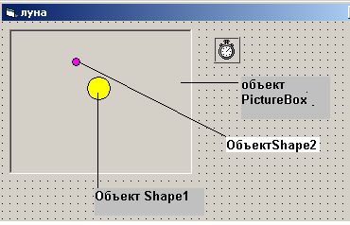
Используя код процедуры, обеспечивающей вращение по окружности с центром в начале координат, и метод Scale объекта PictureBox, создайте проект «Вращение вокруг Земли».
Private Sub Timer1_Timer()
Shape2.Left = 25 * Cos(f) Shape2.Left = 25 * Cos(f)
Shape2.Top = 25 * Sin(f)
f = f + 0.3
End Sub
Shape2.Top = 25 * Sin(f)
Объект PictureBox имеет
Собственную систему координат.
f = f + 0.3 Метод Scale объекта позволяет
End Sub настроить систему координат так, как считаем удобным как мы считаем удобным.

Создайте объект Picture1 шириной и высотой в 65 пикселей (свойства ScaleMode у объекта Form и PictureBox в значение 3-Pixel). С помощью метода Scale настройте систему координат.
(-32,32
32,-32
0
65
х
Y
Система координат, задаваемая по умолчанию

Система координат, задаваемая методом Scale

65
Для того чтобы создать новую систему координат запишем процедуру Form_Load:
Private Sub Form_Load()
Picture1.Scale (-32, 32)-(32, -32) (Координаты правой верхней точки и нижней
End Sub точки объекта Picture1 в новой системе координат)
Задание «Солнечная система»
Откройте проект «Вращение Луны » и добавьте два объекта Shape.
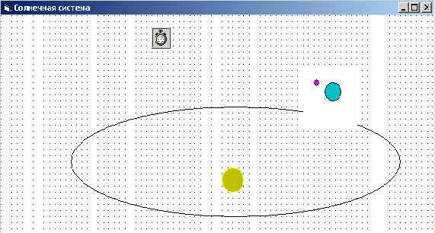
Dim f As Single
Dim f1 As Single
Private Sub Form_Load()
Picture1.Scale (-32, 32)-(32, -32)
Form1.Scale (-396, 286)-(396, -286)
Shape3.Left = -260
Shape3.Top = 70
End Sub
Private Sub Timer1_Timer()
Picture1.Left = 260 * Cos(f1) - 32
Picture1.Top = 70 * Sin(f1) + 32
f1 = f1 + 0.025
Shape2.Left = 25 * Cos(f)
Сделайте цвет фона у объектов Form и Picture1 Shape2.Top = 25 * Sin(f)
Черным, а цвет траектории - белым f = f + 0.3
Свойство BorderStyle объекта Picture1 равно 0 –None. End Sub

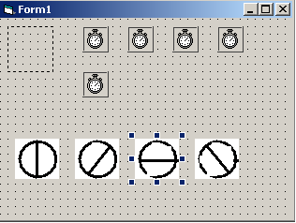
Задание «Колесо»
С
Создать мини- проект.
Колесо крутиться и катиться
по периметру формы – сначала вправо,
потом вниз, влево и вверх.
Timer1
Рисунки колеса сделайте в Paint.

1.Создание кадров. Массив объектов.
Для размещения кадров колеса нужен массив, состоящий из четырех элементов класса Image. Чтобы создать массив, выполнить следующие действия:
- создайте объект Image1;
- измените свойство Name объекта на ImgSun;
- выделите ImgSun, один раз щелкнув по нему мышкой;
- нажмите копирование объекта в буфер обмена;
- вставьте объект;
- на экране появится диалоговое окно с тремя кнопками и надписью: «У вас уже есть обект с именем ImgSun.Вы хотите создать массив объектов управления?». Нажмите на кнопку «Да»;
- разместите появившийся объект справа от ранее существовавшего;
- повторить для четырех объектов.
В результате на форме возникнут четыре объекта Image с одинаковыми именами и индексами 0, 1, 2, 3.
Массив объектов создан, но элементы массива не содержат рисунки.
2.Нарисовать четыре рисунка колеса.
3.Вставить каждый рисунок в ImgSun .
4. Программный код мини- анимации. В алгоритме будем использовать массив.
Dim k As Integer
начало
Private Sub Timer1_Timer()
Image1.Picture = ImgSun(k).Picture
Поместить в объект Image1.Picture рисунок из элемента массива ImgSun с номером к
k = k + 1
If k = 4 Then k = 0
Sub end

5.Private Sub Timerr_Timer()
Увеличить на единицу номер элемента массива ImgSun к=к+1
к=0
К=4
Image1.Left = Image1.Left + 5
If Image1.Left > Form1.ScaleWidth - Image1.Width Then
Timerr.Enabled = False
Timerd.Enabled = True
End If
End Sub

конец

Литература
- Новые педагогические и информационные технологии в системе образования: Учебное пособие / Е.С. Полат, М.Ю. Бухаркина, М.В. Моисеева, А.Е. Петров; под ред. Е.С. Полат. - М.: Издательский центр "Академия", 1999.
- Озеркова И. А. Место предметов "Информатика" и "Компьютерные технологии" в общеобразовательном учебном процессе. / Информационные технологии в образовании. Сборник трудов. Ч. II. — М. Изд-во МИФИ, 1999 —с. 54-56.
- Басова Л.Л. Комбинированные уроки информатики//ИНФО.- 2000.-№3. С. 85-87
- Каймин В. А. Научные основы и методика преподавания информатики. Псков, 1992. -158 С.
- Наумов А.П. Преподавание информатики с использованием книги//ИНФО.- 1996.-№6.
- Пахомова А. Метод проектов в преподавании информатики.//ИНФО.- 1996.-№1.
- Софронова Н.В. Проблемное обучение на уроках информатики//ИНФО.- 1999.-№2. С. 49-50
- Пахомова Н.Ю. Педагогические находки: девять граней опыта учителя информатики. - М.: Просвещение, 1994. - 159с.
- Пахомова Н.Ю. Методика использования учебных проектов для изучения отдельной темы или крупного блока содержания. - В сб. докладов научно-практической конференции "Глобальные телекоммуникации в образовании" 20 января 1996 г. Москва, ИНТ и Методический центр Восточного учебного округа. - с.98-109.
- Пахомова Н.Ю. Метод проектов в преподавании информатики. //Информатика и образование. 1996. №1, 2.
- Пахомова Н.Ю. Метод проектов. //Информатика и образование. Международный специальный выпуск журнала: Технологическое образование. 1996.
- Пахомова Н.Ю. Учебные проекты: методология поиска.//Учитель-№1. 2000 г. - с.41-45.
- Пахомова Н.Ю. Учебный проект: его возможности.//Учитель-№4. 2000 г. - с.52-55.
- Давыдов В. В. Теория развивающего обучения. – М.: ИНТОР, 1996.
- Новые педагогические и информационные технологии в системе образования. – М.: Академия, 2000.
- Информационное письмо Министерства образования РФ № 585/11-13 от 12.04.2000.
- Шнайдер Й. И др. Дистанционный курс продуктивного обучения. – СПб., 1999.
- Современная гимназия: взгляд теоретика и практика. – М., 2000.
- Воронцов С.И., Храмов И.А. Microsoft Visual Basic 5.0: ActiveX, DLL, Internet и другие... - М.: "СОЛОН" - 1998 г. - 301 с., ил.
- Microsoft Visual Basic 5. Шаг за шагом: Практ. пособие/Пер. с англ. - М.: Издательство ЭКОМ. Изд. 2-ое, исправленное. - 1998. - 432 с. илл. Самоучитель разработчика программного обеспечения.
- Visual Basic 6.0: пер. с англ. - СПб.: БХВ - Санкт-Петербург, 1999. - 992 с.

- Барыкова Н.А. "Метод проектов' в преподавании информатики в системе общего среднего образования. Сб. трудов "X международная конференция "Информационные технологии в образовании, часть II". М., МИФИ, 2000. С. 60—61.
- Гусева О.Л., Гусев В.Ю., Миронова Н.Н. Одна задача, два подхода к решению. // Информатика, № 44, 45, 46, 47, 48/2001, 6/2001.

